

Politechnika Koszalińska

Wydział Elektroniki i Informatyki

Informatyka, Semestr III, Studia stacjonarne

Rok akademicki 2019/2020

**Dokumentacja z przedmiotu:**

**„Bazy danych NoSQL”**

prowadzący:

**Tomasz Juchniewicz**

wykonawcy:

**Łukasz Gogacz**

**Krzysztof Krywiak**

**Jakub Ledzion**

**Adrian Lepa**

Spis treści

**1.** **Wstęp** 3

**1.1** **Opis projektu** 3

**1.2** **Cel projektu** 3

**2.** **Analiza problemu** 3

**2.1** **Identyfikacja aktorów** 3

**2.2** **Wymagania funkcjonalne** 3

**2.2.1** **Zakładanie kont użytkowników** 3

**2.2.2** **Definiowanie pojazdów** 4

**2.2.3** **Przypisywanie kierowców do pojazdów** 4

**2.2.4** **Raportowanie aktualnej pozycji i prędkości** 4

**2.2.5** **Detekcja przekroczeń prędkości** 4

**2.2.6** **Przeglądanie danych i wyszukiwanie aktualnej i historycznej pozycji pojazdów** 5

**2.2.7** **Interfejs Web API dla przeglądarek internetowych i aplikacji mobilnych** 5

**2.3** **Wymagania niefunkcjonalne** 5

**2.3.1** **Niezawodność i bezpieczeństwo** 5

**2.3.2** **Wspieralność** 5

**2.3.3** **Użyteczność i ergonomia** 5

**2.3.4** **Wydajność i skalowalność** 6

# **Wstęp**

## **Opis projektu**

Istnieje wiele serwisów dotyczących raportów GPS, w odróżnieniu od innych serwis „PKKierowca” będzie obsługiwał wyłącznie samochody pracowników Politechniki Koszalińskiej w celu prowadzenia różnych badań na temat stylu prowadzenia samochodu przez ludzi.

## **Cel projektu**

Celem projektu jest stworzenie serwisu „PKKierowca” służącego do rejestrowania aktualnej pozycji i prędkości pojazdów we flocie firmy Politechniki Koszalińskiej.

# **Analiza problemu**

## **Identyfikacja aktorów**

Serwis „PKkierowca” skupiać się będzie na czterech grupach użytkowników :

* administrator
* moderator
* kierowca
* samochód

Administrator będzie… // do uzupełnienia

Moderator będzie … // do uzupełnienia

Kierowca … // do uzupełnienia

Samochód … // do uzupełnienia

## **Wymagania funkcjonalne**

### **Zakładanie kont użytkowników**

Każdy pracownik, będący zatrudniony w firmie i posiadający uprawnienia do korzystania z samochodu służbowego będzie musiał posiadać swoje własne indywidualne konto w serwisie.

Na dane logowania do konta będą składać się :

* login
* hasło

### **Definiowanie pojazdów**

Każdy samochód wprowadzony do bazy danych będący na stanie firmy będzie zawierał informacje o :

* nr VIN pojazdu
* nr rejestracyjnego pojazdu
* nazwie marki
* modelu marki

Natomiast definiowany w serwisie będzie za pomocą swojego **numeru rejestracyjnego**.

### **Przypisywanie kierowców do pojazdów**

Każdy pracownik posiadający uprawnienia do korzystania z samochodu służbowego będzie miał za pomocą numeru rejestracyjnego na stałe przypisany pojazd do swojego indywidualnego konta w serwisie.

Dodatkowo będzie dostępna historia przypisań pojazdów co znaczy że będzie prowadzony spis informacyjny z historią który użytkownik korzystał z danego pojazdu.

### **Raportowanie aktualnej pozycji i prędkości**

Pracownik po zalogowaniu się do systemu, przemieszczając się samochodem służbowym po mieście automatycznie przesyła dane co do aktualnej pozycji pojazdu i prędkości poruszania się za pośrednictwem aplikacji do serwisu.

Dane raportu :

Lokalizacja :

* współrzędne X i Y – wskazanie punktu na mapie
* data – pole uzupełniane automatycznie

Prędkość :

* podawana przez pojazd do serwisu

### **Detekcja przekroczeń prędkości**

Każde przekroczenie dopuszczalnej prędkości przez pojazd będzie widoczne w serwisie poprzez generowane raporty przekroczeń prędkości w których będzie zawarte :

* użytkownik kierujący pojazdem
* datę zdarzenia
* czas zdarzenia
* miejsce zdarzenia
* prędkość pojazdu w momencie przekroczenia podaną w km/h

### **Przeglądanie danych i wyszukiwanie aktualnej i historycznej pozycji pojazdów**

Administrator serwisu nadzorując pracę ma możliwość przeglądania danych na temat aktualnej pozycji wybranego pojazdu, w których znajduje się między innymi to który z pracowników identyfikowany jako kierowca, przemieszcza się wybranym pojazdem, to w jakiej lokalizacji na mapie miasta się znajduje w aktualnym czasie.

Za pomocą generowanych raportów administrator ma możliwość przejrzenia historii pozycji pojazdów w której zawarte będą informacje na temat tego który pracownik przemieszczał się wybranym pojazdem, historii trasy przebytej przez niego w określonych ramach czasowych, oraz informacje na temat przekroczenia prędkości jeśli takie zdarzenie miało miejsce.

### **Interfejs Web API dla przeglądarek internetowych i aplikacji mobilnych**

Serwis „PKkierowca” będzie dostępny w wersji webowej dla administratora serwisu Politechniki Koszalińskiej, dzięki czemu będzie on miał zawsz możliwość skorzystać z systemu nawet w przeglądarce na dowolnym smartfonie. Użytkownik jednak będzie musiał mieć połączenie z Internetem.

## **Wymagania niefunkcjonalne**

### **Niezawodność i bezpieczeństwo**

Treści zawarte w serwisie „PKkierowca” są treściami poufnymi przez co aplikacja będzie posiadała panel logowania. Treści zawarte w systemie będą dostępne dla osób posiadających konto a więc tylko dla wyznaczonych pracowników Politechniki Koszalińskiej. Serwis zostanie wykonany w wersji webowej, dzięki czemu korzystanie z niego będzie możliwe również na urządzeniu mobilnym takim jak tablet czy smartfon, oczywiście przy konieczności posiadania łączności z siecią internetową.

### **Wspieralność**

Serwis będzie można uruchomić w każdej przeglądarce również na tych dla urządzeń mobilnych. Do poprawnego korzystania z aplikacji wymagane będzie połączenie z Internetem.

### **Użyteczność i ergonomia**

Serwis będzie dostępny dla pracownika Politechniki Koszalińskiej który posiadać będzie w nim konto. Webowy interfejs użytkownika będzie prosty oraz intuicyjny tak aby każdy użytkownik posiadający mniejsze czy większe umiejętności potrafił go obsłużyć. Nie będą pobierane opłaty za korzystanie z aplikacji gdyż dostęp do niej będą posiadać wyłącznie pracownicy Politechniki Koszalińskiej dla której ten serwis jest dedykowany.

### **Wydajność i skalowalność**

Do realizacji projektu serwisu zostanie zastosowany nierelacyjny system zarządzania bazą danych (NoSQL) MongoDB. System ten Charakteryzuje się dużą skalowalnością, wydajnością oraz brakiem ściśle zdefiniowanej struktury obsługiwanych baz danych co pomoże w uzyskaniu poziomego skalowania bazy danych przekładającego się na zwiększenie ilości zasobów poprzez dodawanie kolejnych instancji bazy danych.

# **3.Diagram wdrożenia**

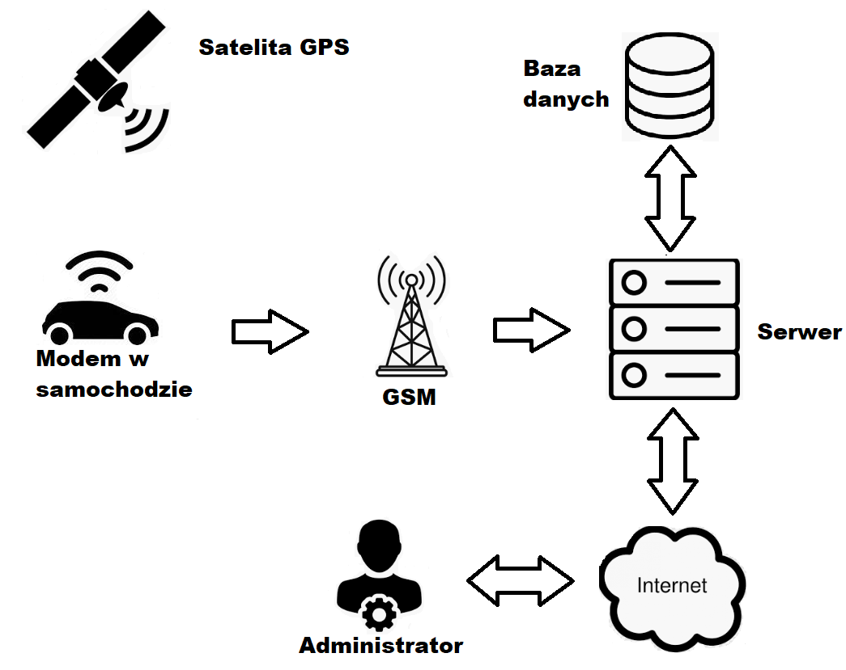

**4.Diagramy sekwencji**

* 1. **Raportowanie pozycji i prędkości**

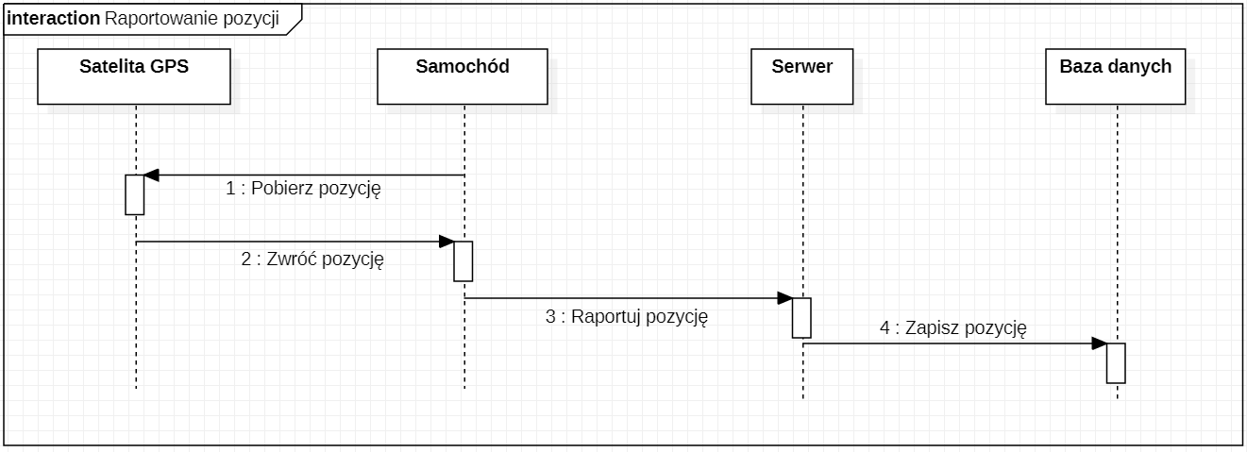

### **Zakładanie kont użytkowników**

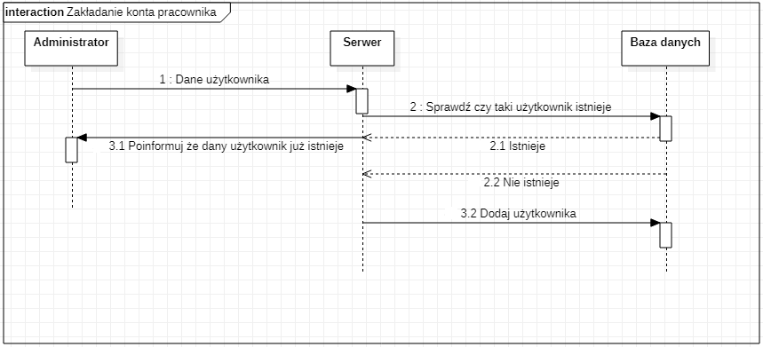

### **Definiowanie pojazdów**

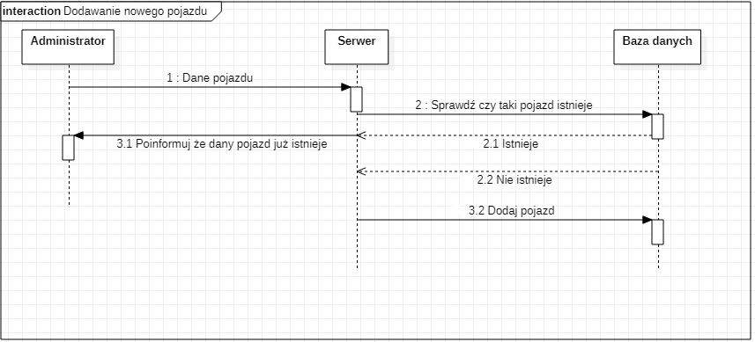

### **Przypisywanie kierowców do pojazdów**

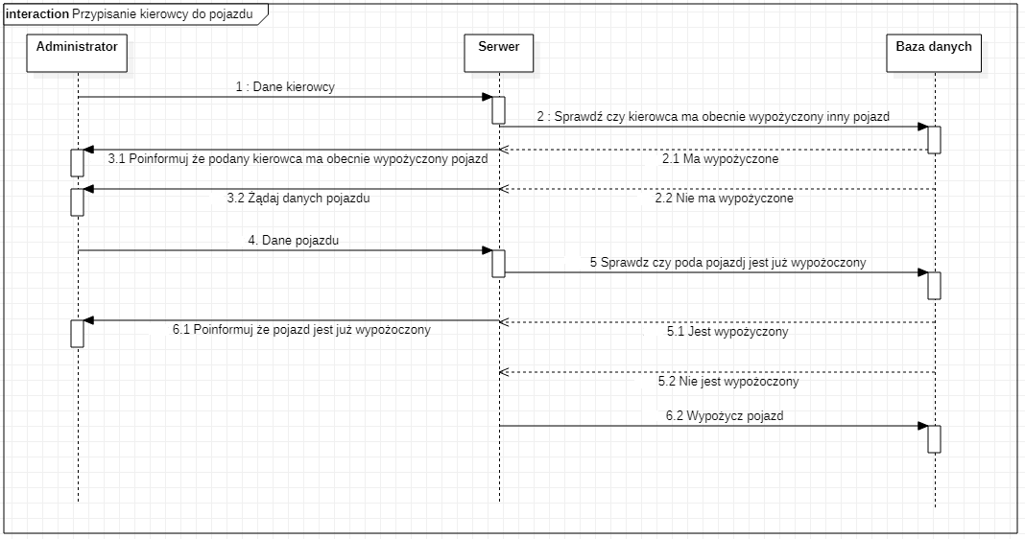

### **Detekcja przekroczeń prędkości**

### **Przeglądanie danych i wyszukiwanie aktualnej i historycznej pozycji pojazdów**